Домашнее задание по предмету «Теории дизайна»
1 год обучения ДООП

Тема урока: Особенности применения фигур
- Ознакомиться с психологией форм в дизайне. Обозначить сферы деятельности с использованием фигур
- Выполнить упражнение на листе (Создать один из объектов архитектуры, дизайна интерьера или абстрактного фона на выбор, или объекта декора).
- Пример :рисунок.

Психология форм в дизайне UX
Успех любой визуальной композиции связан с тем, как люди ее воспринимают. Есть много факторов, влияющих на восприятие человека, и значительную роль играет психология. Аспект, который мы хотим затронуть в сегодняшней статье — психология форм в дизайне UX. Давайте посмотрим, что изучает это направление и как оно может помочь дизайнерам в творческом процессе.

Психология форм
Все визуальные объекты могут быть проанализированы с точки зрения формы. Например, дом может восприниматься как прямоугольник с треугольником сверху, а солнце часто представлено как круг с линиями вокруг него. Люди не всегда могут заметить, какие фигуры и формы окружают их, но все же они оказывают большое влияние на наше сознание и поведение. Наука, изучающая влияние форм на людей, известна как психология форм.
В исследованиях утверждается, что каждая форма имеет свой собственный смысл и влияет на наш разум и реакции. Есть много психологических тестов, которые используются для определения личности или психического состояния посредством форм. Например, выбранная форма может рассказать о чертах характера человека.
Многолетние исследования и тесты помогли специалистам определить, какое значение привносит каждая форма и как она может влиять на восприятие человеком. Давайте посмотрим поближе.

Значение геометрических фигур
Услышав слово «форма», большинство людей сначала думают о геометрических фигурах. Есть много геометрических фигур, которые люди видят ежедневно, включая квадраты, круги, прямоугольники и другие. Но что они означают? Посмотрим.

Квадраты и прямоугольники
Эти две формы считаются наиболее часто используемыми. Мы видим их много раз в день. Стены и мебель, книги или мониторы, сотовые телефоны и камеры, а также многие другие повседневные вещи имеют квадратную или прямоугольную форму. Прямые линии и прямые углы этих двух форм дают ощущение надежности и безопасности. Люди сильно ассоциируют квадраты и прямоугольники с практическими вещами, поэтому они приносят чувство доверия и авторитета.
Общие значения:
- дисциплина;
- прочность;
- мужество;
- безопасность;
- надежность.

Треугольники
Треугольник — энергичная и динамичная форма, которая всегда связана с движением и направлением. Линии размещены таким образом, чтобы наши глаза автоматически перемещались в верх треугольника или в направлении, в который направлен острый угол. Треугольники могут иметь разные значения. Прямоугольный треугольник приносит чувства стабильности и равновесия, но остроугольный выглядит рискованным и готовым упасть, давая людям ощущение напряженности.
Общие значения:
- волнение;
- риск;
- опасность.

Круги, овалы и эллипсы
Первым и главным смыслом этой формы является вечность, поскольку у круга нет начала или конца. Круг имеет связь с солнцем и Землей, а также с другими космическими объектами, в то время как эллипс подобен всей вселенной. Вот почему круглые формы могут дать ощущение магии и тайны. Кроме того, в отличие от предыдущих фигур круги не имеют углов, что делает их более мягкими.
Общие значения:
- вечность;
- женственность;
- вселенная;
- магия;
- тайна.

Спирали
Эти формы часто можно увидеть в природе, например, раковины и цветы, причина, почему она часто связана с циклом жизни и роста. Кроме того, в некоторых культурах спирали могут представлять информацию. В современном обществе они воспринимаются как признак творчества и острого ума.
Общие значения:
- рост;
- креативность;
- спокойствие;
- интеллект.

Психология форм в дизайне UX — значение естественных форм
Все вещи, созданные природой, имеют свою уникальную форму. Источником вдохновения для художников и дизайнеров становятся листья, цветы, деревья, животные и многие другие представители флоры и фауны. Природные формы имеют четкие значения растений и животных, которых они символизируют. Они часто приносят ощущение освежения и единства с окружающей средой. Кроме того, животные и растения могут также иметь свои собственные характеристики и символы. Например, роза — это цветок любви и страсти, а лев — символ гордости и храбрости.
Общие значения:
- оригинальность;
- органичность;
- баланс;
- отдых.

Значения абстрактных форм в дизайне
Это, как правило, визуальные символы абстрактных идей или упрощенные версии естественных форм. Некоторые абстрактные формы могут быть слишком сложными для распознавания, потому что применяются стилизация, и только мелкие детали дают намек на то, что это такое. Одна абстрактная форма часто имеет как прямые, так и образные значения. Она часто используется в графическом дизайне, особенно для логотипов и иконок. Абстрактные формы — эффективный способ быстро передать сообщение без текста.
Общие значения:
- двойственность значения;
- уникальность;
- сложность.

Психология форм в дизайне UX — практическое применение
Формы являются важными элементами во всех направлениях проектирования. Они могут служить компонентами визуальной композиции, а также инструментом организации контента, который делит или связывает элементы дизайна в группы. Чтобы сделать хороший дизайн, эксперты должны учитывать значение форм и влияние, которое они оказывают на мнение пользователей.
Графические дизайнеры часто имеют дело с небольшими, но содержательными элементами, такими как логотип и иконками. Мощный логотип должен передать правильное сообщение, которое будет выступать в роли лица бренда. Если формы выбраны надлежащим образом для логотипа, они помогут передать правильное настроение без дополнительных слов. Например, в случае логотипа для финансовой компании один из подходов может применяться для применения форм, которые передают чувство доверия и баланса, например, квадрат или треугольник.
Различные формы часто встречаются в пользовательских интерфейсах цифровых продуктов. Они могут использоваться как кнопки или иконки, а также применяются для организации контента на макете. Например, текстовые блоки часто собираются в прямоугольной или квадратной форме, что позволяет пользователям быстро сканировать текст. Используя различные формы, дизайнеры могут создавать эффективную информационную архитектуру для продукта. Элементы макета могут быть структурированы в определенных формах, чтобы пользователи легко находили основную информацию. Например, если мы разместим контент в треугольной форме, разместив на нем жизненно важный компонент, глаза людей автоматически перейдут на пик.

Психология фигур играет большую роль в типографии. Существует огромное количество шрифтов, и все они оказывают индивидуальное влияние на визуальное восприятие. Некоторые макеты применяют круглые формы как доминирующие, и они кажутся более женственными и мягкими, в отличие от тех, у кого прямые линии и острые углы, которые более формальны и иногда агрессивны. Вот почему важно обратить внимание на то, какие формы доминируют в выбранном шрифте, чтобы избежать конфликта между контекстом и визуальным представлением.
Человеческий ум полон секретов, и часто трудно предсказать возможные реакции. Однако наука о психологии помогает дизайнерам подготовиться и понять, как работает наш мозг, по крайней мере, на каком-то базовом уровне. Знание психологии дизайнеров форм позволяет создавать профессиональные логотипы наряду с пользовательскими интерфейсами для решения проблемных задач для веб-и мобильных продуктов.

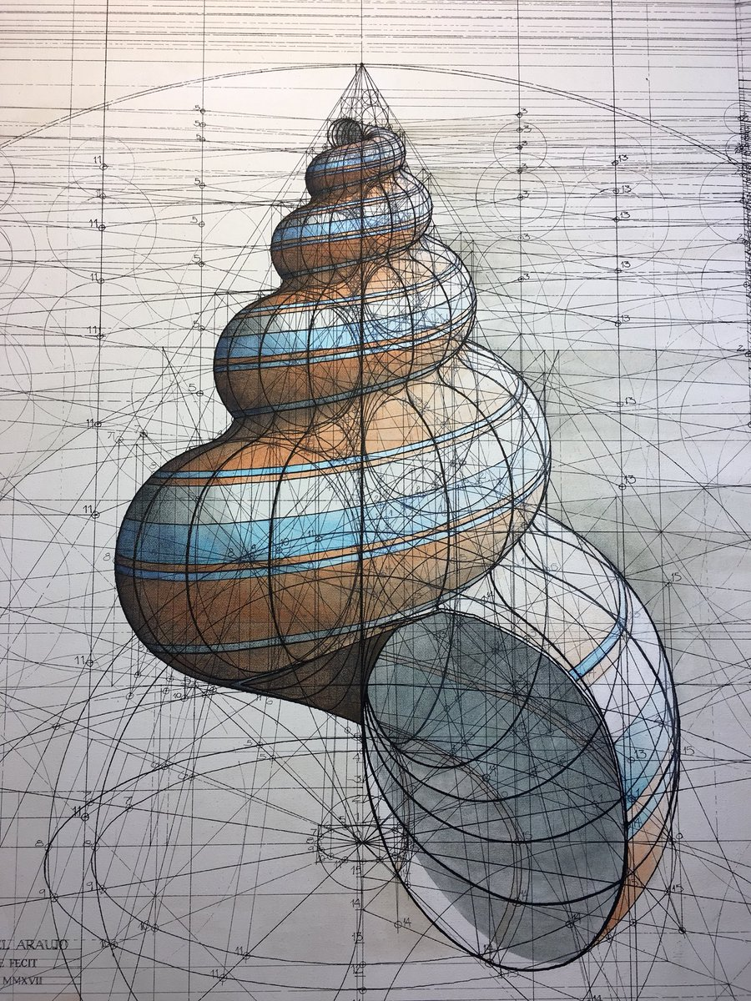
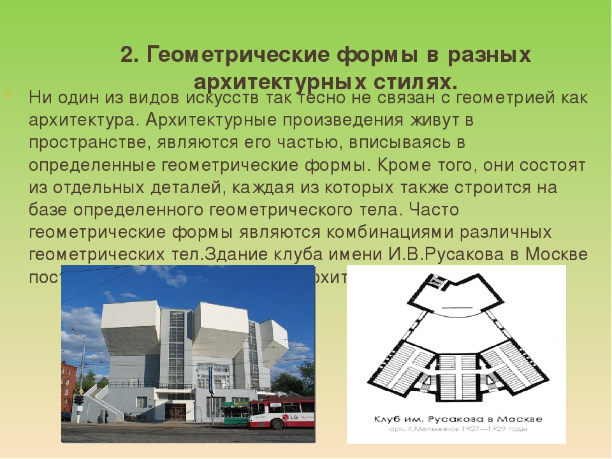

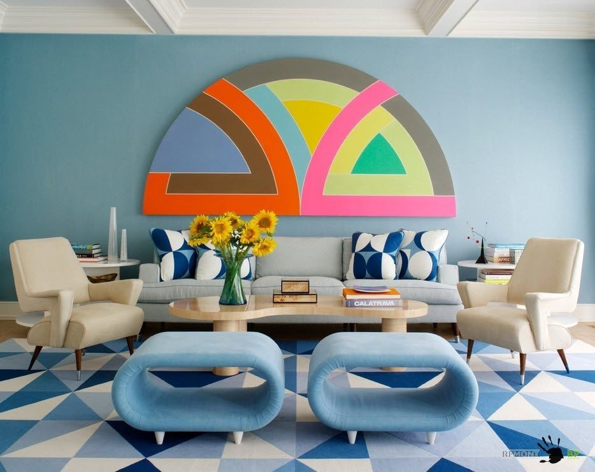

Примеры для выполнения работ:
